VLJUDNO VABLJENI
na
strokovno predavanje o negi in sajenju sadnih dreves,
ki bo
v sejni sobi Občine Tabor,
v petek, 30. novembra 2018, ob 9. uri.
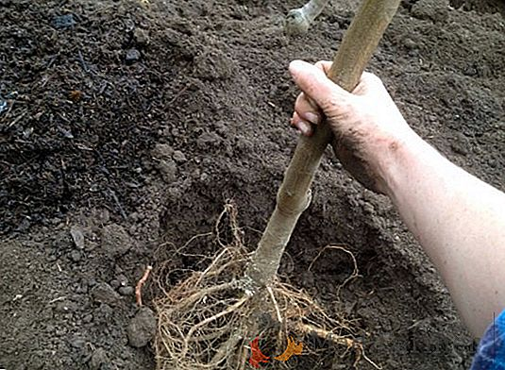
Po predavanju bomo ob pomoči otrok Vrtca Tabor, učencev POŠ Tabor in vseh zainteresiranih,
ob pešpoti zasadili 44 sadnih dreves starih sort,
kot del operacije »Ureditev pešpoti Tabor-Ojstriška vas in nepokritega športnega objekta Razgan.
Predavanje bo izvedla družba Vrtnarstvo Botanika d.o.o., ki bo kot partner pri prijavi na Javni poziv za izbor operacij za uresničevanje ciljev Strategije lokalnega razvoja na območju LAS SSD iz Evropskega sklada za regionalni razvoj (ESRR) v naseljih Braslovče, Griže/Migojnice, Petrovče, Polzela, Prebold, Šempeter, Tabor, Vransko in Žalec v letih 2017 – 2018, vodila tudi vse aktivnosti sajenja dreves. Operacija je prijavljena pod tematsko področje » Večja vključenost mladih, žensk in drugih ranljivih skupin« z namenom izboljšanja kvalitete življenja, širjenja socialne mreže, aktivnega druženja, pomoči pri vključevanju v delo in življenje v lokalni skupnosti, zato ti še posebej dobrodošli!
OBČINA TABOR

